四日市市防災大学 市民公開講座 受講申込書
被災したあなたを助けるお金とくらしの話
～災害復興法学のすすめ～

＜日 時＞ 令和７年12月20日（土）13:00～16:00
＜講 師＞ 銀座パートナーズ法律事務所 弁護士・博士（法学）・気象予報士
岡本 正さん
＜会 場＞ 総合会館８Ｆ 視聴覚室

主 催：四日市市役所危機管理課（参加費無料）
申込期限：12月５日（金）【必着】
定 員：45人程度（先着順）
※定員に達した場合は、期間内であっても募集を終了いたします。

＊申込者情報を記載して下さい＊
氏 名 年齢 歳代
住 所
電話番号
アドレス ＠

備 考（任意）

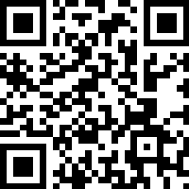

ＷＥＢ上の所定のページ＜ https://logoform.jp/f/HqoWe ＞
または右にあるＱＲコードからのお申し込みも可能です。
申し込み完了後に「完了メール」を送信いたします。

〔問合せ先〕四日市市役所 危機管理課 担当：林(正)・林(真)・伊藤
〒510-8601 四日市市諏訪町１－５
TEL：０５９－３５４－８１１９ FAX：０５９－３５０－３０２２
E-mail：kikikanri＠city.yokkaichi.mie.jp

